**TRƯỜNG ĐẠI HỌC VINH**

**VIỆN KỸ THUẬT VÀ CÔNG NGHỆ**



**ĐỒ ÁN HỌC PHẦN**

**CÔNG NGHỆ PHẦN MỀM**

**XÂY DỰNG WEBSITE**

**TIN TỨC CÔNG NGHỆ**

**NHÓM: 07**

|  |  |
| --- | --- |
| GVHD: | TS. Cao Thanh Sơn |
| SVTH: | Vũ Văn Phượng, 19574802010082 |
|  | Nguyễn Duy Phương, 195748020100176 |
|  |  |

**Nghệ An – 3/202****3**

# CHƯƠNG 1: MÔ TẢ BÀI TOÁN WEBSITE TIN TỨC CÔNG NGHỆ

1. **Lý do chọn đề tài**

Công nghệ thông tin đang phát triển rất nhanh, do đó có nhiều thông tin mới được cập nhật hằng ngày, và một trang web tin tức công nghệ sẽ giúp người đọc dễ dàng cập nhật thông tin mới nhất về các sản phẩm công nghệ, xu hướng mới, các sự kiện công nghệ.

Nhu cầu cua người dùng công nghệ thông tin công nghệ đang tăng lên và họ thường muốn tìm kiếm thông tin chính xác và chi tiết về các sản phẩm công nghệ. Một thông tin chính xác và chi tiết về các sản phẩm công nghệ. Một trang wen tin tức công nghệ có thể cung cấp thông tin đầy đủ và chính xác về các sản phẩm công nghệ, giúp người đọc có thể đưa ra quyết định thông minh khi mua sắm

Một trang web tin tức công nghệ có thể cung cấp cho các nhà phát triển, nhà sản xuất và các công ty công nghệ các cơ hội quảng cáo và tiếp cận khách hàng tiềm năng của họ. Điều này có thể giúp tăng doanh số và tạo thu nhập cho trang web của bạn

Lĩnh vực công nghệ đang trở thành một lĩnh vực quan trọng trong xã hộ hiện đại và các công nghệ mới đang thay đổi các chúng ta sống, làm việc và giải trí. Một trang web tin tức công nghệ có thể giúp người đọc hiểu hơn về những thay đổi này, cũng như tìm hiểu rõ hơn về những thay đổi này, cũng như tìm hiểu các ứng dụng và tiện tích của công nghệ trong cuộc sống hằng ngày.

Một trang web tin tức công nghệ có thể tạo ra cộng động người đọc và thảo luận và chia sẻ các ý kiến về các sản phẩm công nghệ và xu hướng mới. Điều này có thể giúp tăng tính tương tác của trang web và tạo ra một cộng đồng trung thành với nội dung của bạn.

Do đó, đề tài” xây dựng website tin tức công nghệ” rất thực tế và phù hợp, cung cấp nhiều lợi ích cho người đọc và những người quan tâm đến lĩnh vực công nghệ. Nếu bạn đam mê công nghệ và muốn chia sẻ kiến thức của mình với mọi người thì đây là một lĩnh vực rất thú vị để khám phá..

1. **Mục đích thực hiện**

Nhằm hướng tới công nghệ số thay thế cho kiểu báo truyền thống ngày xưa. Mọi người có thể tiếp cận các thông tin mới nhất và nhanh nhất. Tạo ra một cộng đồng người đọc , thảo luận và chia sẻ các ý kiến về các sản phẩm công nghệ và xu hướng. Tạo ra nơi để quảng bá và tiếp cận khách hàng tiềm năng của các nhà phát triển, nhà sản xuất và các công ty công nghệ.

**3. Mô tả bài toán**

**3.1 Chức năng xem bài viết**

Người dùng: khi truy cập vào website thì người dùng có thể xem tất cả các danh sách tin tức được đăng lên

Người quản trị:

- Người quản trị phải cung cấp các danh sách tin tức nhanh chóng và chính xác.

- Cập nhật thông tin thường xuyên và chi tiết .

**3.2 Chức năng phân loại tin tức theo danh mục**

Người dùng: người dùng có thể xem các tin tức theo danh mục yêu thích của mình khi được đăng lên.

Người quản trị: Người quản trị trước khi đăng bài thì cần phân loại xem tin tức được đăng thuộc danh mục nào để người dùng có thể dễ dàng tìm kiếm và đọc.

**3.3 Chức năng bình luận bài viết**

Người dùng: có thể để lại ý kiến của mình dưới mỗi bài đăng tin tức. Khi bình luận người dùng cần cùng cấp các thông tin như: Họ và tên, Email chính xác, ý kiến của mình

Người quản trị: Cần phải thường xuyên kiểm tra các bình luận của người dùng và phê duyệt bình luận

**3.4 Chức năng liên hệ và thông tin chi tiết về website**

# CHƯƠNG 2: PHÂN TÍCH VÀ THIẾT KẾ WEBSITE TIN TỨC CÔNG NGHỆ

## 2.1 Phân tích yêu cầu

### 2.1.1 Yêu cầu người dùng

* Truy cập vào hệ thống trang web để xem các tin tức về công nghệ
* Để lại ý kiến riêng dưới mỗi bài viết nếu có
* Liên hệ đóng góp ý kiến với người quản trị.

### 2.1.2 Yêu cầu đối với người quản trị

Đối với người quản trị, hệ thống cần đáp ứng được những yêu cầu sau:

* Nắm bắt được thông tin tin tức chính xác
* Cập nhật thông tin thường xuyên và liên tục theo ngày giờ cụ thể
* Kiểm tra các bình luận của người dùng
* Tiếp nhận phản hồi đóng góp ý kiến của người dùng

### 2.1.3 Yêu cầu chức năng

Quản lí hệ thống

* Đăng nhập đăng xuất trang quản trị
* Cập nhật danh sách tin tức thường xuyên
* Phân loại danh mục tin tức
* Quản lí dữ liệu trang quản trị

### 2.1.4 Yêu cầu phi chức năng

Những yêu cầu phi chức năng mà người dùng đặt ra trong quá trình khảo sát:

* Web chạy nhanh
* Giao diện website thân thiện với người dùng, các chức năng dễ sử dụng, thuận tiện trong nhiều thao tác.
* Hệ thống tương thích với các trình duyệt web phổ biến.

**2.2 Thiết kế hệ thống**

**2.2.1 Chức năng quản lí hệ thống**

Nhân viên cần đăng nhập vào hệ thống bằng tài khoản và mật khẩu admin

**2.2.1.1 Chức năng danh sách tin tức**

Mục đích: Hiện thị tin tức để người dùng tiếp cận và đọc

Thực hiện: Nhân viên kiểm tra độ chính xác của thông tin được đăng

Nhân viên phân loại tin tức theo từng danh mục

Nhân viên cập nhật tin tức và cho hiện lên website

Tham chiếu : Mô tả chi tiết chức năng xem tin

**2.2.1.2: Chức năng bình luận**

**2.2.1.3: Chức năng danh mục tin tức**

**2.2.1.4: Chức năng tìm kiếm tin tức**

**2.2.1.5: Chức năng tin tức gần đây**

**2.2.1.6: Chức năng giới thiệu và thông tin liên hệ**

### 2.3 Thiết kế dữ liệu

1. Bảng tbladmin lưu tài khoản admin. Bảng bao gồm các trường

|  |  |  |  |  |
| --- | --- | --- | --- | --- |
| **STT** | **Tên trường** | **Kiểu dữ liệu** | **Ràng buộc** | **Mô tả** |
| 1 | id | Int(11) | Primary key | Mã Admin |
| 2 | AdminUserName | Varchar(255) | Not null | Tên tài khoản |
| 3 | AdminPassword | Varchar(255) | Not null | Mật khẩu |
| 4 | AdminEmailid | Varchar(255) | Not null | Email |
| 5 | Is-Active | Int(11) | Not null | Trạng thái hoạt động |
| 6 | CreationDate | Timestamp | Not null | Ngày khởi tạo |
| 7 | UpdationDate | Timestamp | Not null | Ngày cập nhật |

2. Bảng tblCategory lưu danh mục tin tức. Bảng bao gồm các trường

|  |  |  |  |  |
| --- | --- | --- | --- | --- |
| **STT** | **Tên trường** | **Kiểu dữ liệu** | **Ràng buộc** | **Mô tả** |
| 1 | id | Int(11) | Primary key | Mã ID |
| 2 | CategoryName | Varchar(255) | Not null | Tên danh mục |
| 3 | Description | mediumtext | Not null | Mô tả danh mục |
| 4 | PostingDate | Timestamp | Not null | Ngày đăng |
| 5 | UpdationDate | Timestamp | Not null | Ngày cập nhật |
| 6 | is_active | Int(11) | Not null | Trạng thái hoạt động |

3. Bảng tblcomment lưu thông tin đặt phòng của khách hàng. Bảng bao gồm các trường

|  |  |  |  |  |
| --- | --- | --- | --- | --- |
| **STT** | **Tên trường** | **Kiểu dữ liệu** | **Ràng buộc** | **Mô tả** |
| 1 | id | Int(11) | Primary key | Mã ID |
| 2 | postid | Char(11) | Not null | ID bài đăng |
| 3 | name | Varchar(120) | Not null | Tên người bình luận |
| 4 | email | Varchar(150) | Not null | Email |
| 5 | comment | mediumtext | Not null | Bình luận |
| 6 | postingDate | Timestamp | Not null | Ngày đăng |
| 7 | Status | Int(11) | Not null | Trạng thái |

4. Bảng tblpages lưu thông tin trang. Bảng bao gồm các trường

|  |  |  |  |  |
| --- | --- | --- | --- | --- |
| **STT** | **Tên trường** | **Kiểu dữ liệu** | **Ràng buộc** | **Mô tả** |
| 1 | id | Int(11) | Primary key | Mã id |
| 2 | PageName | Varchar(255) | Not null | Tên trang |
| 3 | PageTitle | Varchar(255) | Not null | Tiêu đề trang |
| 4 | Description | mediumtext | Not null | Mô tả |
| 5 | PostingDate | Timestamp | Not null | Ngày đăng |
| 6 | UpdationDate | Timestamp | Not null | Ngày cập nhật |

5. Bảng tblpost lưu thông tin trang bài đăng. Bảng bao gồm các trường

|  |  |  |  |  |
| --- | --- | --- | --- | --- |
| **STT** | **Tên trường** | **Kiểu dữ liệu** | **Ràng buộc** | **Mô tả** |
| 1 | id | Int(11) | Primary key | Mã id |
| 2 | PostTitle | longtext | Not null | Tiêu đề bài đăng |
| 3 | CategoryId | Int(11) | Not null | Id danh mục |
| 4 | SubCategoryId | Int(11) | Not null | Id danh mục phụ |
| 5 | PostDetails | longtext | Not null | Chi tiết bài đăng |
| 6 | PostingDate | Timestamp | Not null | Ngày đăng |
| 7 | UpdatingDate | Timestamp | Not null | Ngày cập nhật |
| 8 | Is_active | Int(11) | Not null | Trạng thái |
| 9 | Posturl | mediumtext | Not null | Đường dẫn bài đăng |
| 10 | PostImage | Varchar(255) | Not null | Hình ảnh chính |

6. Bảng tblsubcategory lưu thông tin các danh mục phụ. Bảng bao gồm

|  |  |  |  |  |
| --- | --- | --- | --- | --- |
| **STT** | **Tên trường** | **Kiểu dữ liệu** | **Ràng buộc** | **Mô tả** |
| 1 | SubCategoryId | Int(11) | Primary key | Mã id danh mục phụ |
| 2 | CategoryId | Int(11) | Not null | ID danh mục |
| 3 | Subcategory | Varchar(255) | Not null | Tên danh mục phụ |
| 4 | SubcatDescription | mediumtext | Not null | Mô tả |
| 5 | PostingDate | Timestamp | Not null | Ngày đăng |
| 6 | UpdationDate | Timestamp | Not null | Ngày cập nhật |
| 7 | Is_active | Int(11) | Not null | Trạng thái |

# CHƯƠNG 3: XÂY DỰNG PHẦN MỀM WEBSITE TIN TỨC CÔNG NGHỆ

## 3.1. Triển khai hệ thống

### 3.1.1. Lựa chọn công nghệ

### 3.1.2. Ngôn ngữ lập trình

## 3.2: Thiết kế phần mềm

**Giao diện trang chủ**

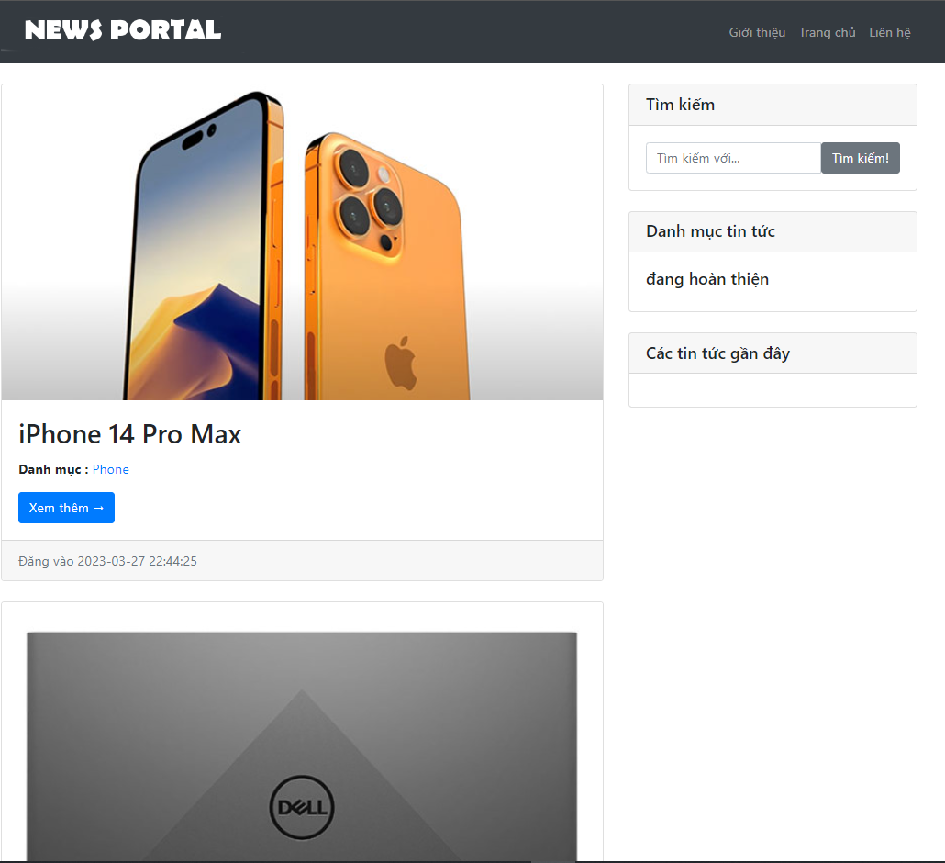

**Giao diện phía quản trị**

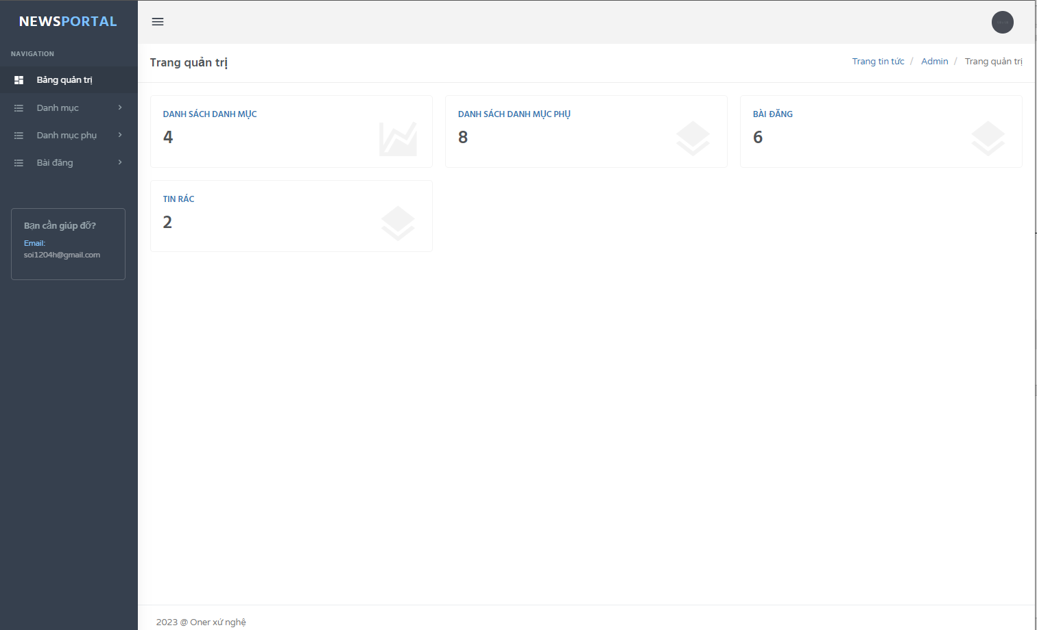

**Giao diện quản lí danh sách tin tức**

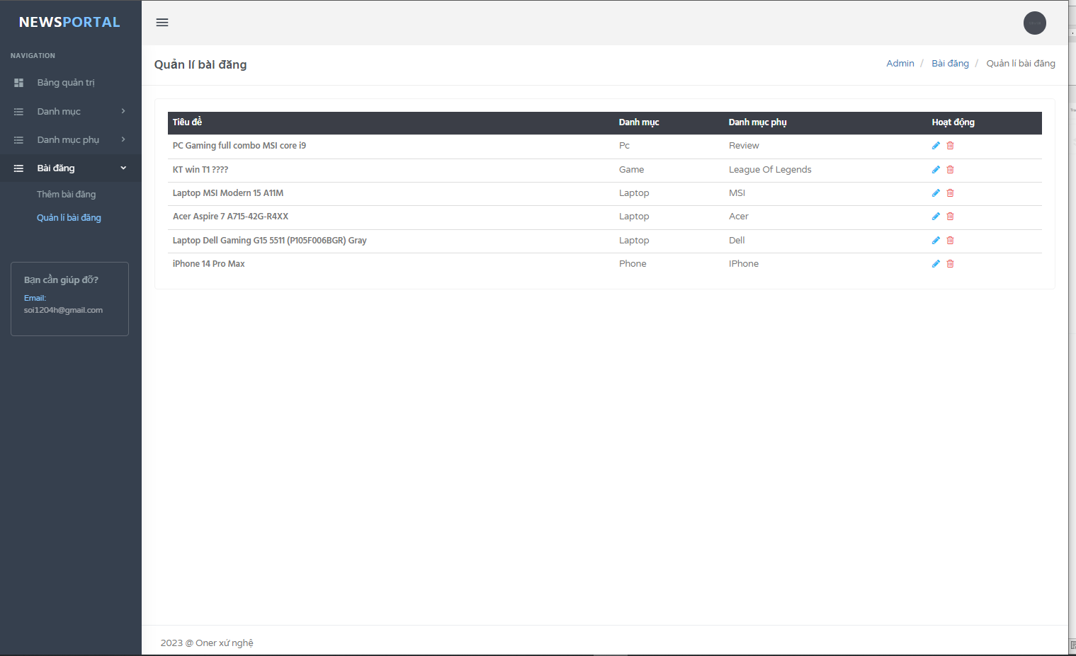

# TÀI LIỆU THAM KHẢO

[1] Lê Văn Phùng, *Kỹ nghệ phần mềm*, NXB Thông tin và Truyền thông, 2014.

[2] Lê Văn Phùng, Lê Hương Giang, *Kỹ nghệ phần mềm nâng cao*, NXB Thông tin và truyền thông, 2015.

[3] Đoàn Văn Ban, Nguyễn Thị Tĩnh, *Giáo trình phân tích thiết kế hệ thống hướng đối tượng bằng UML*, NXB Đại học sư phạm, 2011.

[4] Ian Sommerville*, Software Engineering*, Ninth Edition, Addison-Wesley, 2011.

[5] Scott Tilley, Harry J.Rosenblatt, *Systems Analys and Design*, Shelly Cashman Series, 11th Edition, 2016.

**<Thêm một vài tài liệu liên quan đến công cụ ở đây> theo định dạng sau:**

[#] Tên tác giả*, Tên sách*, phiên bản (nếu có), nhà xuất bản, năm xuất bản.